De relatie tussen afvalimport, afvalverbranding, energielevering en recycling
Position paper van TNO voor het rondetafelgesprek over afvalimport op 1 oktober 2019

Inleiding
In 2017 is in 13 afvalverbrandingsinstallaties 7,6 Mton afval verbrand, wat ongeveer 60% is van de totale hoeveelheid afval (exclusief grond- en baggerspecieverwerking). De afvalverbranding leverde in totaal 35,6 PJ energie, waarvan het grootste deel warmte (22,3 PJ) en de rest elektriciteit (3,7 GWh). Van de 7,6 Mton die is verbrand, werd 1,9 Mton ingevoerd uit EU-landen (o.a. VK, Italië).

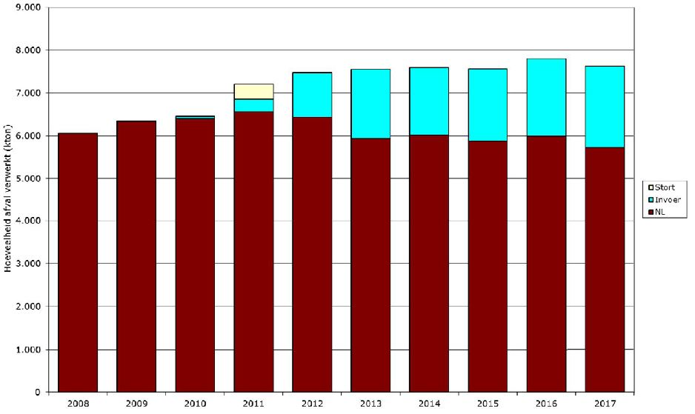
Figuur: Herkomst van afval dat verbrand is in AVI’s (2008-2017)¹

Zoals uit bovenstaande figuur blijkt, wordt sinds 2010 afval geïmporteerd om overcapaciteit te benutten. De Tweede Kamer organiseert op dinsdag 1 oktober 2019 een rondetafelgesprek over afvalimport. Dit is het position paper van TNO als inbreng voor dat gesprek.

Belangrijkste boodschappen:
- Er is sprake van een lock-in tussen afvalimport, afvalverbranding en warmte levering, die innovatie tegenwerkt;
- In de visie van TNO is het vizier in 2050 gericht op hergebruik, wat betekent dat er voor afvalverbranding/AVI’s niet meer dan een bescheiden rol is weggelegd. Door toenemend hergebruik van restmaterialen zal het aanbod van brandbaar afval afnemen en zal de opgestelde capaciteit van AVI’s moeten krimpen en wellicht zelfs moeten worden afgebouwd. Dit vraagt om een langjarige strategie;
- De ingrediënten hiervoor moeten worden aangereikt door een studie die inzicht geeft in de te nemen besluiten voor gecontroleerde krimp. Om lock-ins in de toekomst te voorkomen is het essentieel deze langjarige strategie te baseren op een visie op de circulaire en klimaatneutrale samenleving van 2050;
- Een importheffing heeft hoogstwaarschijnlijk weinig effect op de geconstateerde lock-in of op het recyclingspercentage van restmaterialen. Daarentegen kan een importheffing mogelijk onbedoelde neveneffecten hebben, zoals kostenverhoging voor afnemers van warmte.

Analyse
Afvalverbranding is zowel aan de aanbod- als aan de afnemerszijde contractueel gebonden. Enerzijds zijn import contracten nodig om de hoeveelheid in Nederland verbrandbaar afval op peil te houden. Anderzijds zijn langjarige contracten afgesloten voor de levering van energie, met name warmte. De levering van warmte over warmtenetten ligt voor tientallen jaren vast, omdat dergelijke netten lange afschrijvingstermijnen kennen. Afvalverbranding, energielevering en import van afval hangen dus nadrukkelijk samen en wel zo sterk dat er een lock-in-situatie is ontstaan: langjarige warmteleveringscontracten vereisen dat de afvalverbranding gedurende lange tijd wordt gecontinueerd, hetgeen weer vraagt om import van afval. Bovendien hindert de bestaande situatie innovatie op warmtelevering. Deze ligt immers langjarig vast en is gebaseerd op “oude technologie”. Daarnaast wordt ook innovatie op recycling van materialen gehinderd door de voortdurende vraag naar brandbaar afval, waaronder kunststoffen. Deze situatie kan alleen met een langjarige strategie worden doorbroken, waarin de onderwerpen afvalimport, afvalverbranding en warmtelevering enerzijds en hergebruik van materialen anderzijds in onderlinge wisselwerking worden bezien.

De transities naar een circulaire economie en naar een klimaat neutrale samenleving hangen nauw samen. Deze leiden in de toekomst tot grote veranderingen in materialengebruik, hergebruik en energiegebruik, die bovendien op elkaar inwerken. Hier liggen ook grote kansen voor de Nederlandse economie, bijvoorbeeld voor de chemische industrie die graag gerecycled materiaal als grondstof gebruikt. De geschetste transitie is uitermate complex gezien de veelheid aan technologische opties en afwijkende tijdspaden voor verschillende sectoren. In de visie van TNO is het vizier in een klimaatneutrale samenleving in 2050 gericht op hergebruik, wat betekent dat er voor verbranding/AVI’s niet meer dan een bescheiden rol is weggelegd. Om de routes en langjarige strategie naar deze optimale situatie in 2050 te kunnen bepalen, is een studie nodig. Enkele relevante inzichten voor beide transities – die TNO nu reeds kan aanreiken - zijn:
- Optimaal hergebruik van materialen, waaronder ook brandbare materialen, zoals bijvoorbeeld kunststoffen, moet voorop staan. Het aanbod brandbaar materiaal loopt hierdoor drastisch terug;
- ‘Klimaatneutraal’ betekent dat AVI’s òf moeten worden voorzien van (dure) CO₂ opslagfaciliteiten, òf moeten worden afgebouwd;
- Scheiding, sortering en recycling van kunststoffen als belangrijke fractie in het afval staat nog in de kinderschoenen, de ontwikkelpaden voor de komende decennia worden nog verkend;
- De verhouding tussen industrieel en huishoudelijk afval zal veranderen door beter scheiden en sorteren, bijvoorbeeld in/bij grote steden en door andere circulaire verdienmodellen in de industrie.

De gestelde vragen
Wat zijn de te verwachten effecten van een importheffing? Wat is de relatie tussen de importheffing en onze recyclingsdoelen? Ontstaat er juist wel of niet een prikkel om te recyclen?
Uit bovenstaande kan worden beredeneerd welk effect men mag verwachten van een importheffing. De lock-in tussen afvalimport, -verbranding en warmtelevering is op dit moment zo sterk dat kostenverhogende maatregelen voor AVI’s waarschijnlijk zullen worden door berekend aan de afnemers van de warmte. Dit is afhankelijk van de contracten, waarvan TNO de precieze inhoud niet kent. Een importheffing zal kostenverhogend werken: mocht er nog steeds afval worden geïmporteerd dan is dit afval duurder door een heffing; mocht er geen afval meer worden geïmporteerd (en er is nog steeds sprake van overcapaciteit) dan tast dit de rentabiliteit van de afvalverbranding en gecombineerde warmtevoorziening aan. TNO adviseert om een langjarige strategie te ontwikkelen om deze lock-in te doorbreken, die is geïnspireerd door een lange termijn visie op maximaal hergebruik van materialen en het bereiken van klimaatneutraliteit.

Kiezen we voor een afvalvrije economie of voor het benutten van de restwarmte uit afvalverbranding?
Hiervoor is al aangegeven dat de bestaande lock-in situatie doorbroken moet worden om ruim baan te geven aan recycling van materialen. Dit vraagt om een lange termijn strategie, waarvoor allereerst moet worden uitgezocht wat optimale technologiepaden zijn naar een circulaire en klimaat-neutrale samenleving op de lange termijn (2050). Daarbij moet rekening worden gehouden met innovaties op het gebied van materialen, producten, scheiding, afvalverbranding en warmtelevering en met afschrijving van bestaande installaties. Op basis daarvan kunnen optimale situaties worden geschetst voor 2030, 2040 en 2050 en kunnen de relevante besluitvormingstrajecten worden geïdentificeerd.

TNO: oplossen maatschappelijke vraagstukken en versterken concurrentiekracht
TNO is een publieke toegepaste onderzoeksorganisatie. Wij verrichten onafhankelijk onderzoek en zetten wetenschappelijke concepten om in praktische innovaties, die door bedrijven naar de markt worden gebracht. Daarmee draagt TNO bij aan (1) de versterking van de concurrentiekracht van Nederland en (2) de oplossing van maatschappelijke vraagstukken zoals klimaatverandering, vergrijzing en (on)veiligheid. TNO heeft negen inhoudelijke aandachtsgebieden, waaronder de circulaire economie en de energietransitie.

Spreker: Dr. ir. L.J.M.G. Dortmans, wetenschappelijk directeur Circulaire Economie & Milieu
Contactpersoon: Joram Schollaardt, manager Public Affairs (joram.schollaardt@tno.nl)

Afvalverwerking in Nederland : gegevens 2017 / Werkgroep Afvalregistratie. – Utrecht : Rijkswaterstaat, 2018. - ISBN 978-94-91750-21-2
https://www.tno.nl/nl/aandachtsgebieden/.

